mbed sdk的设计理念及目录结构

mbed sdk的最大价值在于提供一个面向微处理器硬件的抽象层HAL，从而使用户在开发具体应用时无需了解具体的硬件结构，从这点上来看，户开发mbed应用程序和开发windows应用程序并无太大的不同，其具体结构如下：

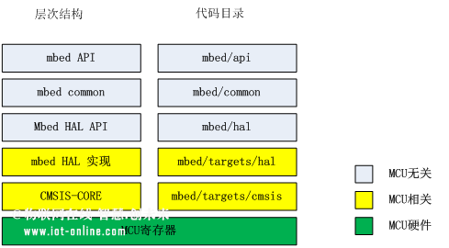

mbed在cmsis-core的基础之上专门设计了一个硬件抽象层HAL，把MCU的所有寄存器操作都整合成hal api函数调用方式，对于应用开发人员来说，他只需要调用hal api即可，而对于底层开发人员来说，他只需要实现hal api即可。

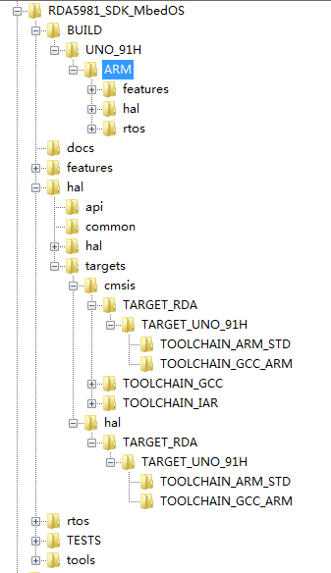

以I2C为例具体来说:
RDA5981_SDK_MbedOS\hal\api\目录中存放的I2C.h是用户需要调用的该mbed Class类相关的.h头文件（C++中类的定义），
RDA5981_SDK_MbedOS\hal\common\目录中存放的I2C.cpp是该Class .h文件的具体实现（C++类的实现和类定义可以分离为二个文件），它会调用RDA5981_SDK_MbedOS\hal\hal\中的i2c_api.h文件。

RDA5981_SDK_MbedOS\hal\targets\hal\TARGET_RDA\TARGET_UNO_91H\i2c_api.c则是RDA5981_SDK_MbedOS\hal\hal\中的i2c_api.h中这些.h文件的具体实现，不同的mcu需要不同的实现，同一mcu不同应用板也需要不同的实现。
RDA5981_SDK_MbedOS\hal\targets\cmsis和RDA5981_SDK_MbedOS\hal\targets\cmsis\TARGET_RDA\TARGET_UNO_91H中存放的则是mcu与外设之间的接口及启动链接文件，其中的代码不但与mcu相关，还有具体的编译器相关（\RDA5981_SDK_MbedOS\hal\targets\cmsis\TARGET_RDA\TARGET_UNO_91H\TOOLCHAIN_ARM_STD\startup_RDA5991H.s等）所以同一个mcu下还有多个目录。

编译通过后的.map文件放在RDA5981_SDK_MbedOS\BUILD\UNO_91H\ARM\下。

